МИНИСТЕРСТВО ОБРАЗОВАНИЯ И НАУКИ РОССИЙСКОЙ ФЕДЕРАЦИИ

ФГБОУ ВО «Сочинский государственный университет»

Факультет инновационных, инженерных и цифровых технологий

Кафедра информационных технологий и математики

**КУРСОВОЙ ПРОЕКТ**

по дисциплине: «Комплексная Автоматизация в Корпоративных ИС»

Тема: «Разработка программного модуля в системе 1С для автоматизации периодических расчетов компании СтроТехИнжиниринг»

Выполнил:

Студент гр. 22-ПИЭ-1

Цыганок Егор Александрович

Проверил:

Заведующий кафедрой ИТиМ

Копырин Андрей Сергеевич

Сочи 2025 г.

СОДЕРЖАНИЕ

**ВВЕДЕНИЕ** 3

**ГЛАВА 1 АНАЛИТИЧЕСКАЯ ЧАСТЬ** 4

**1.1 Описание решаемой задачи** 4

**1.2 Описание структуры конфигурации** 5

**1.3 Функциональные модули и их спецификации** 11

**1.4 Описание основных алгоритмов проведения документов** 13

**ГЛАВА 2 ПРОЕКТНАЯ ЧАСТЬ** 14

**2.1 Физическая структура конфигурации** 14

**2.2 Описание разработанных алгоритмов учета** 19

**2.3 Реализация конфигурации: пользовательский интерфейс** 28

**ЗАКЛЮЧЕНИЕ** 36

**СПИСОК ЛИТЕРАТУРЫ** 37

**ПРИЛОЖЕНИЕ А** 38

# **ВВЕДЕНИЕ**

В современном мире автоматизация процессов – это неотъемлемая часть эффективного управления бизнесом, особенно в сфере строительных услуг. Компании, работающие в данной отрасли, сталкиваются с необходимостью обработки больших объемов данных и проведения сложных расчетов, что требует значительных временных и трудовых ресурсов.

В данном курсовом проекте будет разработан программный модуль в системе 1С, предназначенный для автоматизации периодических расчетов. Исследование направлено на оптимизацию работы сотрудников компании, ответственных за процесс начисления заработной платы.

Целью курсового проекта является разработка программного модуля для автоматизации процесса периодических расчетов с применением системы 1С. Разработанный программный модуль позволит оптимизировать процесс начисления заработной платы сотрудникам, повысить точность и скорость выполнения расчетов, а также минимизировать риск ошибок.

Для достижения поставленной цели были сформулированы и определены ключевые задачи, которые направлены на решение исследуемой проблемы и разработку эффективного программного модуля с использованием системы 1С. Перечень сформулированных задач включает следующие пункты:

1. обследование предметной области;
2. анализ и демонстрация структуры конфигурации;
3. описание функциональных модулей и их спецификаций;
4. разработка конфигурации на основе утвержденной структуры;
5. описание и демонстрация разработанных алгоритмов модуля.

Разработка конфигурации для автоматизации периодических расчетов представляет собой актуальный и важный шаг, требуемый детального подхода. Данное решение позволит обеспечить точность, надежность и эффективность обработки данных, автоматизировать процесс начисления заработной платы и сократить временные и трудовые затраты на выполнение операций.

# **АНАЛИТИЧЕСКАЯ ЧАСТЬ**

## **Описание решаемой задачи**

В компании СтроТехИнжиниринг действует следующая методика для начисления заработной платы: оклад выплачивается ежемесячно в зависимости от установленной ставки и фактически отработанных дней (формула 1.1). Сотрудники компании работают по утвержденному графику работы, в котором определено количество рабочих дней для каждого месяца.

, (1.1)

В случае отсутствия сотрудника на работе без уважительной причины количество отработанных дней уменьшается пропорционально дням невыхода, что отражается на размере начисленной заработной платы в конце месяца. Таким образом, отсутствие определенного сотрудника на рабочем месте без уважительной причины может привести к снижению его дохода.

В компании предусмотрены дополнительные выплаты в виде премий, которые начисляются сотрудникам за выполнение сложных или срочных работ. За выполнение сложного ремонта сотрудник компании получает поощрение в виде процента от итоговой стоимости выполненного заказа.

В случае, если сотрудник выполнил срочный заказ, ему выплачивается фиксированная сумма, которая не зависит от стоимости выполненного заказа. Кроме того, для инженеров с категорией выше третьей предусмотрены дополнительные начисления в виде повышенного процента от каждого заказа, что стимулирует их профессиональное развитие и повышает мотивацию.

Регистрация выплат фиксируется в документе «Начисление зарплаты», который содержит перечень как основных, так и дополнительных начислений. Необходимо предоставить возможность пользователю просматривать данные о всех начислениях в удобном и информативном формате. Требуется создать следующие отчеты: «Зарплатная ведомость» и «Эффективность инженеров».

## **Описание структуры конфигурации**

На основании описания предметной области следует определить ключевые объекты конфигурации, подробно их описать и представить связи между ними. В рамках данного курсового проекта были выделены следующие объекты: справочники, документы, отчеты, планы видов расчета, регистры сведений, регистры накопления и регистры расчета. Взглянем на справочники:

1. справочник «Сотрудники» – содержит сведения о сотрудниках, включая следующие данные: ФИО, должность, категория и график работы;
2. справочник «Должности» – содержит информацию о должностях, на которые могут быть приняты (устроены) будущие сотрудники компании;
3. справочник «Категории» – содержит информацию о категориях, применимых к рабочим должностям, таких как: инженер и техник-механик;
4. справочник «Графики работы» – содержит сведения о графиках, регламентирующих рабочие дни для различных сотрудников компании.

Немало важным элементом любой конфигурации являются документы, которые представляют собой прикладные объекты, предназначенные для хранения информации о совершённых хозяйственных операциях и событиях. Проведение документов в системе влияет на учетные регистры конфигурации. Конфигурация должна содержать следующие документы, среди которых:

1. документ «Заказы» – содержит сведения о выполненных заказах сотрудниками компании и служит основанием для начисления премий;
2. документ «Приказ о найме» – содержит данные о сотрудниках, принятых на работу (сотрудник, должность, категория, график работы, оклад);
3. документ «Приказ об увольнении» – является противоположностью документа «Приказ о найме» и фиксирует увольнения сотрудников компании;
4. документ «Начисление зарплаты» – содержит сведения о выплатах и состоит из двух табличных частей: основные и дополнительные начисления;
5. документ «Регистрация прогулов» – предназначен для регистрации прогулов сотрудников компании, что служит основанием для снижения оклада.

В конфигурации требуется хранить информацию о планах видов расчета, которые применяются для описания и классификации различных видов расчета. Конфигурация должна содержать следующие планы видов расчета:

1. план видов расчета «Основные начисления» – хранит сведения об основных начислениях, полагающихся сотрудникам компании, таких как оклад. При этом здесь учитывается и прогул, который вытесняет оклад;
2. план видов расчета «Дополнительные начисления» – содержит информацию о дополнительных выплатах, которые начисляются сотрудникам за выполнение определенных показателей (различных ремонтов).

К одним из главных объектов конфигурации следует отнести регистры, которые используются для хранения и систематизации различной информации. Они выполняют важную функцию, обеспечивая эффективный учет сведений.   
В конфигурации должны быть предусмотрены следующие регистры:

1. регистр накопления «Заказы» – содержит сведения о заказах, выполненных сотрудниками (стоимость, сложных ремонт, срочный ремонт);
2. регистр сведений «Графики работы» – содержит информацию об установленном графике работы (рабочих днях) для сотрудников компании;
3. регистр сведений «Премии сотрудников» – содержит сведения о полагаемых выплатах для сотрудников, выполнивших различные ремонты;
4. регистр сведений «Сведения о сотрудниках» – хранит сведения о сотрудниках, работающих или когда-либо работавших в компании;
5. регистр расчетов «Основные начисления» – содержит сведения об основных начислениях, которые были выплачены сотрудникам компании. Содержит следующую информацию: вид расчета, сотрудник, график работы, оклад, начислено, рабочих дней, отработано дней и период действия;
6. регистр расчетов «Дополнительные начисления» – хранит сведения о дополнительных начислениях, которые были выплачены сотрудникам. Содержит следующую информацию: вид расчета, сотрудник, категория, начислено, процент премии, фиксированная выплата, дополнительный процент, срочных ремонтов, сложных ремонтов и базовый период действия.

Исходя из представленной информации, требуется определить реквизиты для всех описанных объектов конфигурации, обеспечив полноту информации. Реквизиты для каждого объекта представлены в соответствующих таблицах.

Таблица . – Справочник «Сотрудники»

|  |  |
| --- | --- |
| Реквизит | Тип поля |
| Сотрудник (ФИО) | Текстовое поле |
| Должность | Ссылочный реквизит на  справочник «Должности» |
| Категория | Ссылочный реквизит на  справочник «Категории» |

Таблица . – Справочник «Должности»

|  |  |
| --- | --- |
| Реквизит | Тип поля |
| Наименование | Текстовое поле |

Таблица . – Справочник «Категории»

|  |  |
| --- | --- |
| Реквизит | Тип поля |
| Наименование | Текстовое поле |
| Должность | Ссылочный реквизит на  справочник «Должности» |

Таблица . – Справочник «Графики работы»

|  |  |
| --- | --- |
| Реквизит | Тип поля |
| Наименование | Текстовое поле |

Таблица . – Документ «Заказы»

|  |  |
| --- | --- |
| Реквизит | Тип поля |
| Стоимость | Число |
| Сложный ремонт | Булево |
| Срочный ремонт | Булево |
| Табличная часть «Сведения об исполнителе» | |
| Сотрудник | Ссылочный реквизит на  справочник «Сотрудники» |
| Табличная часть «Номенклатура товары» | |
| Номенклатура | Ссылка на справочник «Номенклатура» |
| Стоимость | Число |
| Количество | Число |
| Итоговая стоимость | Число |
| Табличная часть «Номенклатура услуги» | |
| Номенклатура | Ссылка на справочник «Номенклатура» |
| Стоимость | Число |

Таблица . – Документ «Приказ о найме»

|  |  |
| --- | --- |
| Реквизит | Тип поля |
| Табличная часть «Список сотрудников» | |
| Сотрудник | Ссылочный реквизит на  справочник «Сотрудники» |
| Должность | Ссылочный реквизит на  справочник «Должности» |
| Категория | Ссылочный реквизит на  справочник «Категории» |
| График | Ссылочный реквизит на  справочник «Графики работы» |
| Оклад | Число |

Таблица . – Документ «Приказ об увольнении»

|  |  |
| --- | --- |
| Реквизит | Тип поля |
| Сотрудник | Ссылочный реквизит на  справочник «Сотрудники» |

Таблица . – Документ «Начисление зарплаты»

|  |  |
| --- | --- |
| Реквизит | Тип поля |
| Табличная часть «Основные начисления» | |
| Сотрудник | Ссылочный реквизит на  справочник «Сотрудники» |
| Должность | Ссылочный реквизит на  справочник «Должности» |
| График работы | Ссылочный реквизит на  справочник «Графики работы» |
| Вид расчета | Ссылочный реквизит на план видов расчета «Основные начисления» |
| Дата начала | Дата |
| Дата конца | Дата |
| Оклад | Число |
| Начислено | Число |
| Табличная часть «Дополнительные начисления» | |
| Сотрудник | Ссылочный реквизит на  справочник «Сотрудники» |
| Должность | Ссылочный реквизит на  справочник «Должности» |
| Категория | Ссылочный реквизит на  справочник «Категории» |
| Вид расчета | Ссылочный реквизит на план видов расчета «Дополнительные начисления» |
| Оклад начислено | Число |
| Премия начислено | Число |
| Сложных ремонтов | Число |
| Срочных ремонтов | Число |

Таблица . – Документ «Регистрация прогулов»

|  |  |
| --- | --- |
| Реквизит | Тип поля |
| Сотрудник | Ссылочный реквизит на  справочник «Сотрудники» |
| Вид расчета | Ссылочный реквизит на план видов расчета «Основные начисления» |
| График работы | Ссылочный реквизит на  справочник «Графики работы» |
| Начало периода | Дата |
| Окончание периода | Дата |

Таблица . – План видов расчета «Основные начисления»

|  |  |
| --- | --- |
| Реквизит | Тип поля |
| Наименование | Текстовое поле |

Таблица . – План видов расчета «Дополнительные начисления»

|  |  |
| --- | --- |
| Реквизит | Тип поля |
| Наименование | Текстовое поле |

Таблица . – Регистр накопления «Заказы»

|  |  |
| --- | --- |
| Реквизит | Тип поля |
| Сотрудник | Ссылочный реквизит на  справочник «Сотрудники» |
| Стоимость | Число |
| Сложный ремонт | Булево |
| Срочный ремонт | Булево |

Таблица . – Регистр сведений «Графики работы»

|  |  |
| --- | --- |
| Реквизит | Тип поля |
| Дата | Дата |
| График | Ссылочный реквизит на  справочник «Графики работы» |
| Значение | Число |

Таблица . – Регистр сведений «Премии сотрудников»

|  |  |
| --- | --- |
| Реквизит | Тип поля |
| Должность | Ссылочный реквизит на  справочник «Должности» |
| Категория | Ссылочный реквизит на  справочник «Категории» |
| Процент премии | Число |
| Фиксированная выплата | Число |
| Дополнительный процент | Число |

Таблица . – Регистр сведений «Сведения о сотрудниках»

|  |  |
| --- | --- |
| Реквизит | Тип поля |
| Сотрудник | Ссылочный реквизит на  справочник «Сотрудники» |
| График | Ссылочный реквизит на  справочник «Графики работы» |
| Оклад | Число |
| Должность | Ссылочный реквизит на  справочник «Должности» |
| Категория | Ссылочный реквизит на  справочник «Категории» |
| Статус | Булево |

Таблица . – Регистр расчета «Основные начисления»

|  |  |
| --- | --- |
| Реквизит | Тип поля |
| Сотрудник | Ссылочный реквизит на  справочник «Сотрудники» |
| График работы | Ссылочный реквизит на  справочник «Графики работы» |
| Оклад | Число |
| Начислено | Число |
| Рабочих дней | Число |
| Отработано дней | Число |

Таблица . – Регистр расчета «Дополнительные начисления»

|  |  |
| --- | --- |
| Реквизит | Тип поля |
| Сотрудник | Ссылочный реквизит на  справочник «Сотрудники» |
| Категория | Ссылочный реквизит на  справочник «Категории» |
| База начислений | Число |
| Начислено | Число |
| Процент премии | Число |
| Фиксированная выплата | Число |
| Дополнительный процент | Число |
| Сложных ремонтов | Число |
| Срочных ремонтов | Число |

В результате проведённого анализа и определения реквизитов для всех объектов конфигурации была сформирована чёткая и логичная структура, обеспечивающая взаимосвязь между компонентами разрабатываемой системы. Наглядная структура конфигурации, где представлены все взаимосвязи между документами и регистрами, представлена в «Приложении А».

## **Функциональные модули и их спецификации**

Для эффективного управления кадровыми и учетными процессами конфигурацию планируется разделить на несколько функциональных модулей. Каждый модуль будет отвечать за выполнение определенного набора задач. Конфигурация содержит пять функциональных модулей.

Модуль «Прием сотрудников на работу» предназначен для оформления новых сотрудников в компанию и обеспечения ведения необходимого учета. Для этого необходимо выполнить следующие шаги:

1. создание документа «Приказ о найме»;
2. ввод требуемых сведений о сотруднике (должность, оклад);
3. запись документа в регистр сведений «Сведения о сотрудниках».

Модуль «Увольнение сотрудников» предназначен для прекращения трудовых отношений с сотрудниками компании по различным инициативам. Для этого необходимо выполнить ряд определенных шагов:

1. создание документа «Приказ об увольнении»;
2. выбор конкретного сотрудника компании из списка;
3. запись документа в регистр сведений «Сведения о сотрудниках».

Модуль «Заполнение графика работы» предназначен для планирования и установления рабочего графика сотрудников компании за некоторый период. Для установления графика следует проделать следующие шаги:

1. выбор обработки «Заполнение графика»;
2. выбор периода действия для графика работы;
3. выбор конкретного графика работы из списка.

Модуль «Регистрация прогулов» требуется для учета случаев отсутствия сотрудников компании на своем рабочем месте без уважительных причин. Чтобы зарегистрировать прогул требуется выполнить следующие шаги:

1. создание документа «Регистрация прогулов»;
2. выбор конкретного сотрудника компании из списка;
3. запись документа в регистр расчета «Основные начисления».

Модуль «Начисление заработной платы» предназначен для ежемесячного расчета основных и дополнительных начислений всем сотрудникам компании. Чтобы начислить заработную плату необходимо проделать следующие шаги:

1. создание документа «Начисление зарплаты»;
2. ввод информации о дате регистрации документа;
3. заполнение табличных частей кнопкой «Заполнить ведомость»;
4. запись информации из данного документа в соответствующие регистры расчета: «Основные начисления» и «Дополнительные начисления».

После общего описания функциональных модулей конфигурации следует перейти к описанию спецификаций, содержащих входные и выходные данные. Взглянем на спецификации для всех описанных модулей.

1. Модуль «Прием сотрудников на работу»

Входные данные: сведения о сотруднике, графике работы и окладе.

Выходные данные: сформированный документ «Приказ о найме» и запись в соответствующем регистре сведений «Сведения о сотрудниках».

1. Модуль «Увольнение сотрудников»

Входные данные: сведения о сотруднике, которого требуется уволить.

Выходные данные: сформированный документ «Приказ об увольнении» и отредактированная запись в регистре сведений «Сведения о сотрудниках».

1. Модуль «Заполнение графика работы»

Входные данные: сведения о периоде и графике работы.

Выходные данные: запись в регистр сведений «Графики работы».

1. Модуль «Регистрация прогулов»

Входные данные: сведения о сотруднике, графике и периоде отсутствия.

Выходные данные: сформированный документ «Регистрация прогулов» и запись в соответствующем регистре расчетов «Основные начисления».

1. Модуль «Начисление заработной платы»

Входные данные: сведения о сотруднике, графике и периоде регистрации.

Выходные данные: сформированный документ «Начисление зарплаты» и записи в регистрах: «Основные начисления» и «Дополнительные начисления».

## **Описание основных алгоритмов проведения документов**

В данном разделе представлены ключевые алгоритмы, которые обеспечивают корректное и последовательное проведение всех документов. Они описывают порядок действий, требуемых для проверки и записи данных. Взглянем на алгоритм проведения документа «Заказы»:

1. получение сведений о поступившем заказе;
2. заполнение необходимых табличных частей;
3. добавление записи в регистр накопления «Заказы».

Взглянем на алгоритм проведения документа «Приказ о найме»:

1. получение сведений о сотруднике;
2. проверка записи на уникальность при проведении;
3. добавление записи в регистр сведений «Сведения о сотрудниках».

Взглянем на алгоритм проведения документа «Приказ об увольнении»:

1. получение сведений о сотруднике;
2. проверка записи на уникальность при проведении;
3. добавление записи в регистр сведений «Сведения о сотрудниках».

Взглянем на алгоритм проведения документа «Начисление зарплаты»:

1. получение сведений о периоде регистрации;
2. получение сведений о сотрудниках, графиках работы, виде расчета и периоде действия, отраженных в табличной части «Основные начисления»;
3. получение сведений о сотрудниках, всех выполненных ремонтах и виде расчета, отраженных в табличной части «Дополнительные начисления»;
4. расчет оклада и премий, исходя из представленной информации;
5. запись информации (регистрация движений) в соответствующие регистры расчета: «Основные начисления» и «Дополнительные начисления».

Взглянем на алгоритм проведения документа «Регистрация прогулов»:

1. получение сведений о сотруднике, виде расчета и графике работы;
2. добавление сведений о периоде отсутствия сотрудника на работе;
3. запись информации в регистр расчета «Основные начисления».

# **ПРОЕКТНАЯ ЧАСТЬ**

## **Физическая структура конфигурации**

На основе анализа всех объектов, представленных в предметной области, была определена и сформирована структура разрабатываемой конфигурации, включающая: четыре справочника, пять документов, два плана видов расчета, один регистр накопления, три регистра сведений и два регистра расчета. Физическая структура объектов конфигурации представлена в таблицах.

Таблица . – Физическая структура справочников

|  |  |  |  |
| --- | --- | --- | --- |
| № | Объект | Физическая структура | Реквизиты |
| 1 | Справочник «Сотрудники» | Длина кода: 9  Длина наименования: 100  Тип кода: строка | Должность (тип: СправочникСсылка.Должности)  Категория (тип: СправочникСсылка.Категории) |
| 2 | Справочник «Должности» | Длина кода: 9  Длина наименования: 50  Тип кода: строка |  |
| 3 | Справочник «Категории» | Длина кода: 9  Длина наименования: 50  Тип кода: строка |  |
| 4 | Справочник  «Графики работы» | Длина кода: 9  Длина наименования: 25  Тип кода: строка |  |

Таблица . – Физическая структура документов

|  |  |  |  |
| --- | --- | --- | --- |
| № | Объект | Физическая структура | Реквизиты |
| 1 | Документ  «Заказы» | Длина номера: 9  Тип номера: строка  Оперативное проведение: запретить  Движения:  РегистрНакопления.Заказы | Стоимость (тип: число, длина: 15)  Сложный ремонт (тип: булево)  Срочный ремонт (тип: булево)  **Табличная часть**  **«Сведения об исполнителе»**  Сотрудник (тип: СправочникСсылка.Сотрудники)  **Табличная часть**  **«Номенклатура товары»**  Номенклатура (тип: СправочникСсылка.Номенклатура)  Стоимость (тип: число, длина: 15)  Количество (тип: число, длина: 15)  Итоговая стоимость  (тип: число, длина: 15) |

Таблица 2.2 – Продолжение

|  |  |  |  |
| --- | --- | --- | --- |
| № | Объект | Физическая структура | Реквизиты |
| 1 | Документ  «Заказы» |  | **Табличная часть**  **«Номенклатура услуги»**  Номенклатура (тип: СправочникСсылка.Номенклатура)  Стоимость (тип: число, длина: 15) |
| 2 | Документ  «Приказ о найме» | Длина номера: 9  Тип номера: строка  Оперативное проведение: запретить  Движения: РегистрСведений. СведенияОСотрудниках | **Табличная часть**  **«Список сотрудников»**  Сотрудник (тип: СправочникСсылка.Сотрудники)  Должность (тип: СправочникСсылка.Должности)  Категория (тип: СправочникСсылка.Категории)  График (тип: СправочникСсылка. ГрафикиРаботы)  Оклад (тип: число, длина: 15) |
| 3 | Документ «Приказ об увольнении» | Длина номера: 9  Тип номера: строка  Оперативное проведение: запретить  Движения:  РегистрСведений. СведенияОСотрудниках | Сотрудник (тип: СправочникСсылка.Сотрудники) |
| 4 | Документ «Начисление зарплаты» | Длина номера: 9  Тип номера: строка  Оперативное проведение: запретить  Движения:  РегистрРасчета. ОсновныеНачисления,  ДополнительныеНачисления | **Табличная часть**  **«Основные начисления»**  Сотрудник (тип: СправочникСсылка.Сотрудники)  Должность (тип: СправочникСсылка.Должности)  График работы (тип: СправочникСсылка. ГрафикиРаботы)  Вид расчета (тип: ПланВидовРасчета. ОсновныеНачисления)  Дата начала (тип: дата)  Дата конца (тип: дата)  Оклад (тип: число, длина: 15)  Начислено (тип: число, длина: 15)  **Табличная часть**  **«Дополнительные начисления»**  Сотрудник (тип: СправочникСсылка.Сотрудники)  Должность (тип: СправочникСсылка.Должности)  Категория (тип: СправочникСсылка.Категории) |

Таблица 2.2 – Продолжение

|  |  |  |  |
| --- | --- | --- | --- |
| № | Объект | Физическая структура | Реквизиты |
| 4 | Документ «Начисление зарплаты» |  | Вид расчета (тип: ПланВидовРасчета. ДополнительныеНачисления)  Оклад начислено  (тип: число, длина: 15)  Премия начислено  (тип: число, длина: 15)  Сложных ремонтов  (тип: число, длина: 5)  Срочных ремонтов  (тип: число, длина: 5) |
| 5 | Документ «Регистрация прогулов» | Длина номера: 9  Тип номера: строка  Оперативное проведение: запретить  Движения:  РегистрРасчета. ОсновныеНачисления | Сотрудник (тип: СправочникСсылка.Сотрудники)  Вид расчета (тип: ПланВидовРасчета. ОсновныеНачисления)  График работы (тип: СправочникСсылка. ГрафикиРаботы)  Начало периода (тип: дата)  Окончание периода (тип: дата) |

Таблица . – Физическая структура планов видов расчета

|  |  |  |  |
| --- | --- | --- | --- |
| № | Объект | Физическая структура | Реквизиты |
| 1 | План видов расчета «Основные начисления» | Длина кода: 9  Длина наименования: 40  Тип кода: строка  Использует период действия  Зависимость от базы: зависит по периоду действия  Базовые планы  видов расчета: ОсновныеНачисления |  |
| 2 | План видов расчета «Дополнительные начисления» | Длина кода: 9  Длина наименования: 40  Тип кода: строка  Зависимость от базы: зависит по периоду действия  Базовые планы  видов расчета: ОсновныеНачисления |  |

Таблица . – Физическая структура регистров накопления

|  |  |  |  |
| --- | --- | --- | --- |
| № | Объект | Физическая структура | Реквизиты |
| 1 | Регистр накопления «Заказы» | Вид регистра: остатки  Регистраторы:  Документ «Заказы»  Документ  «Расходная накладная» | **Измерения**  Сотрудник (тип: СправочникСсылка.Сотрудники)  **Ресурсы**  Стоимость (тип: число, длина: 15)  **Реквизиты**  Сложный ремонт (тип: булево)  Срочный ремонт (тип: булево)  Заказ выполнен (тип: булево) |

Таблица . – Физическая структура регистров сведений

|  |  |  |  |
| --- | --- | --- | --- |
| № | Объект | Физическая структура | Реквизиты |
| 1 | Регистр сведений «Графики работы» | Периодичность: непериодический  Режим записи: независимый | **Измерения**  Дата (тип: дата)  График (тип: СправочникСсылка. ГрафикиРаботы)  **Ресурсы**  Значение (тип: число) |
| 2 | Регистр сведений «Премии сотрудников» | Периодичность: непериодический  Режим записи: независимый | **Измерения**  Должность (тип: СправочникСсылка.Должности)  Категория (тип: СправочникСсылка.Категории)  **Ресурсы**  Процент премии  (тип: число, длина: 5)  Фиксированная выплата  (тип: число, длина: 15)  Дополнительный процент  (тип: число, длина: 5) |
| 3 | Регистр сведений «Сведения о сотрудниках» | Периодичность:  в пределах дня  Режим записи:  подчинение регистратору  Регистраторы:  Документ  «Приказ о найме»  Документ  «Приказ об увольнении» | **Измерения**  Сотрудник (тип: СправочникСсылка.Сотрудники)  График (тип: СправочникСсылка. Графики работы)  **Ресурсы**  Оклад (тип: число, длина: 15)  **Реквизиты**  Должность (тип: СправочникСсылка.Должности)  Категория (тип: СправочникСсылка.Категории)  Статус (тип: булево) |

Таблица . – Физическая структура регистров расчета

|  |  |  |  |
| --- | --- | --- | --- |
| № | Объект | Физическая структура | Реквизиты |
| 1 | Регистр расчета «Основные начисления» | План видов расчета: ОсновныеНачисления  Период действия: присутствует  График: ГрафикиРаботы  Значение графика: значение  Дата графика: дата  Базовый период: отсутствует  Периодичность: месяц | **Измерения**  Сотрудник (тип: СправочникСсылка.Сотрудники)  График работы (тип: СправочникСсылка. ГрафикиРаботы)  **Ресурсы**  Оклад (тип: число, длина: 15)  Начислено (тип: число, длина: 15)  **Реквизиты**  Рабочих дней  (тип: число, длина: 2)  Отработано дней  (тип: число, длина: 2) |
| 2 | Регистр расчета «Дополнительные начисления» | План видов расчета: Дополнительные начисления  Базовый период: присутствует  Периодичность: месяц | **Измерения**  Сотрудник (тип: СправочникСсылка.Сотрудники)  Категория (тип: СправочникСсылка.Категории)  **Ресурсы**  База начислений  (тип: число, длина: 15)  Начислено  (тип: число, длина: 15)  **Измерения**  Процент премии  (тип: число, длина; 5)  Фиксированная выплата  (тип: число, длина: 15)  Дополнительный процент  (тип: число, длина: 5)  Сложных ремонтов  (тип: число, длина: 5)  Срочных ремонтов  (тип: число, длина: 5) |

После детального рассмотрения физической структуры конфигурации становится яснее организация и взаимосвязь между компонентами системы. Представленная структура системы позволит обеспечить надежное хранение и обработку данных, а также упростить управление объектами конфигурации. Теперь можно перейти к описанию разработанных алгоритмов учета.

## **Описание разработанных алгоритмов учета**

Для обеспечения точного и своевременного отражения данных в системе были разработаны специальные алгоритмы учета, которые предназначены для автоматизации обработки информации и контроля ее корректности при вводе. Взглянем на процедуру проведения документа «Заказы», которая записывает информацию в регистр накопления «Заказы» (рисунок 2.1).

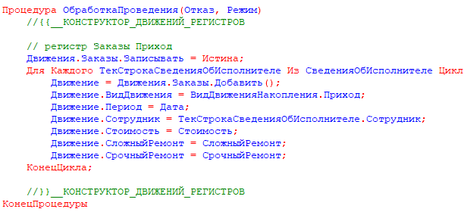

Рисунок . – Модуль документа «Заказы»

Взглянем на процедуру проведения документа «Приказ о найме», которая записывает данные регистр сведений «Сведения о сотрудниках» (рисунок 2.2).

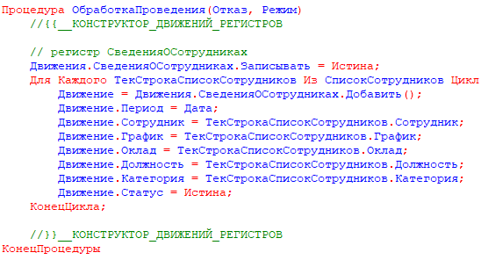

Рисунок . – Модуль документа «Приказ о найме»

Взглянем на процедуру проведения документа «Приказ об увольнении», которая записывает данные в регистр сведений «Сведения о сотрудниках». Рассмотрим соответствующее изображение (рисунок 2.3).

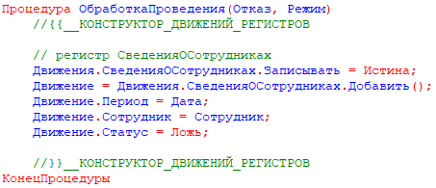

Рисунок . – Модуль документа «Приказ об увольнении»

Далее рассмотрим алгоритмы для документа – «Начисление зарплаты». Для удобства пользователей на форме документа была реализована кнопка: «Заполнить ведомость», предназначенная для заполнения табличных частей. Для этого необходимо получить информацию из соответствующих регистров. Взглянем на функцию для получения сведений об окладе (рисунки 2.4, 2.5).

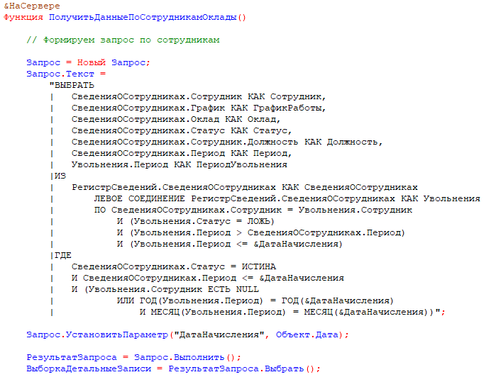

Рисунок . – Функция «Получить данные по сотрудникам» (1-ая часть)

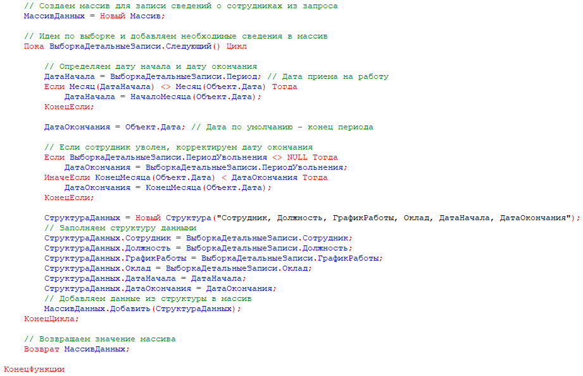

Рисунок . – Функция «Получить данные по сотрудникам» (2-ая часть)

Функция позволит заполнить табличную часть «Основные начисления». Однако в представленном документе останется незаполненная табличная часть. Для заполнения табличной части «Дополнительные начисления» потребуется использование дополнительной функции (рисунки 2.6, 2.7).

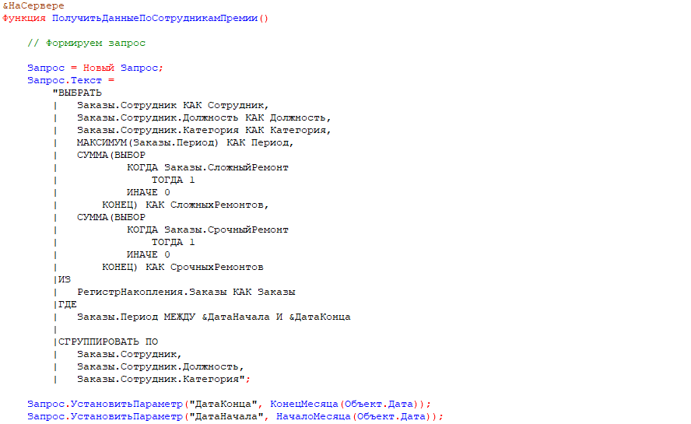

Рисунок . – Функция «Получить данные по сотрудникам» (1-ая часть)

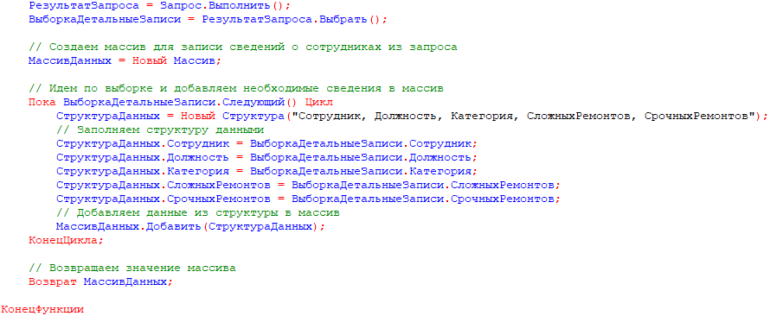

Рисунок . – Функция «Получить данные по сотрудникам» (2-ая часть)

Теперь после получения информации об окладах и премиях сотрудников требуется реализовать программный код для кнопки: «Заполнить ведомость», которая позволит автоматически заполнить все табличные части документа. Взглянем на функцию заполнения ведомости (рисунок 2.8).

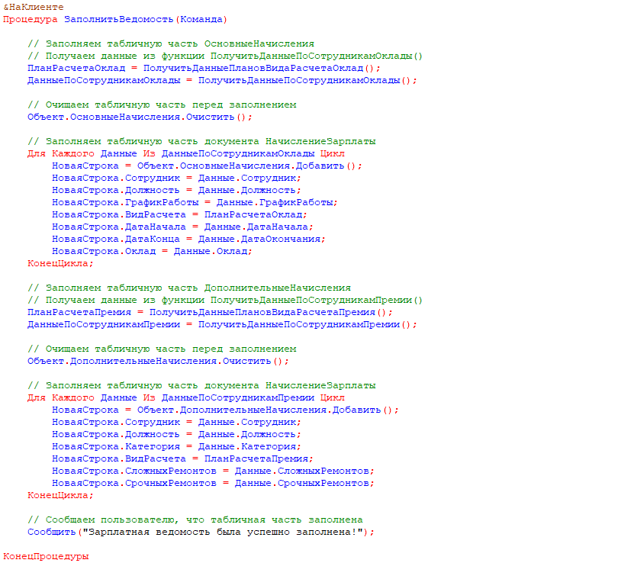

Рисунок . – Функция «Заполнить ведомость»

В случае, если пользователь не хочет заполнять зарплатную ведомость с использованием автоматических средств, для этого реализована функция, позволяющая при добавлении сотрудника подгружать все сведения о нем. Взглянем на функции, которые представлены на рисунках 2.9, 2.10.

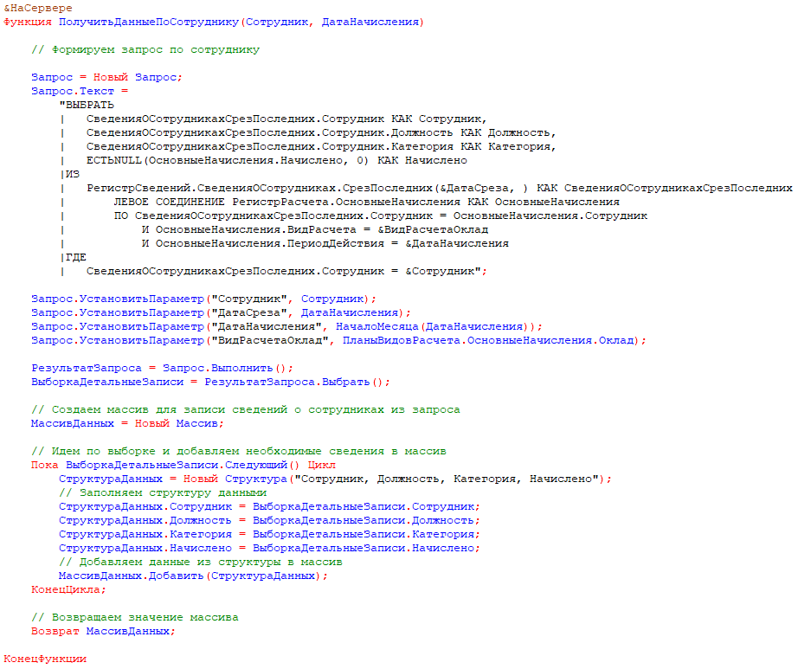

Рисунок . – Функция «Получить данные по сотруднику»

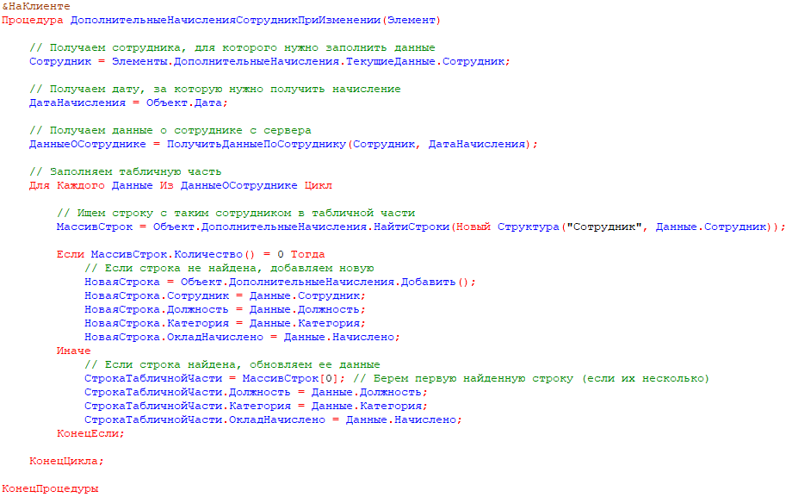

Рисунок . – Функция «Сотрудник при изменении»

После рассмотрения формы документа «Начисление зарплаты» следует перейти к детальному анализу обработки проведения данного документа. Взглянем на процедуру проведения документа, которая записывает данные в регистр расчета «Основные начисления» (рисунки 2.11, 2.12).

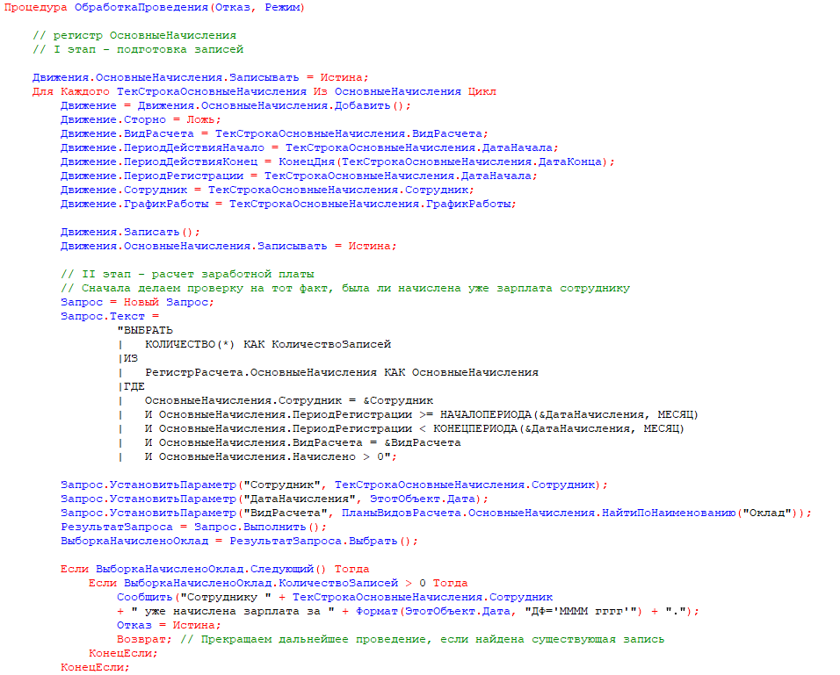

Рисунок . – Модуль документа «Начисление зарплаты» (1-ая часть)

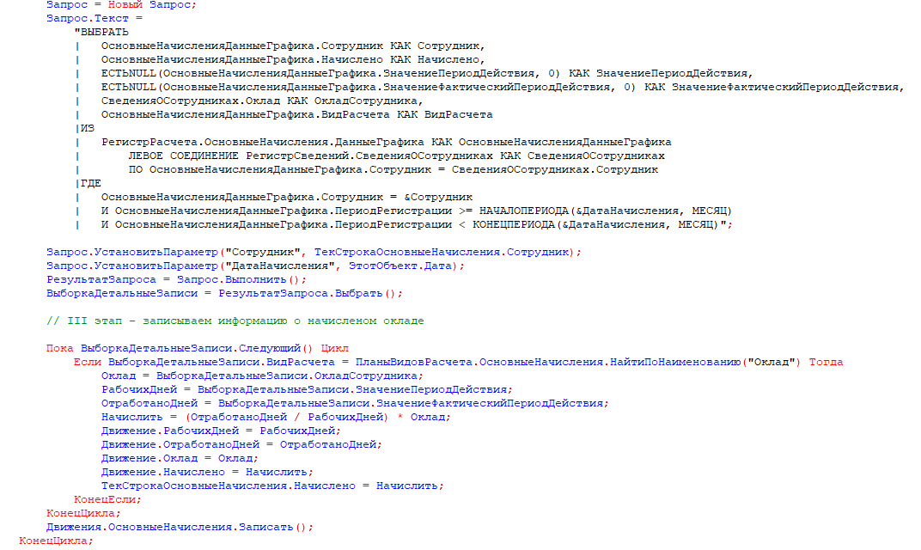

Рисунок . – Модуль документа «Начисление зарплаты» (2-ая часть)

Взглянем на процедуру проведения документа, которая записывает данные в регистр расчета «Дополнительные начисления» (рисунки 2.13 – 2.16).

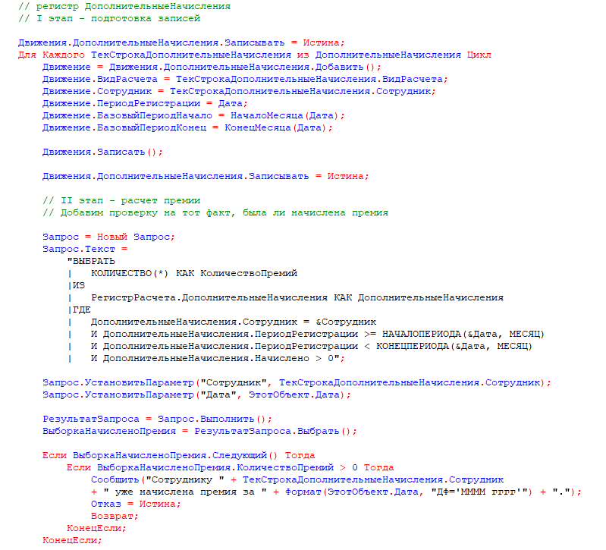

Рисунок . – Модуль «Начисление зарплаты» (1-ая часть)

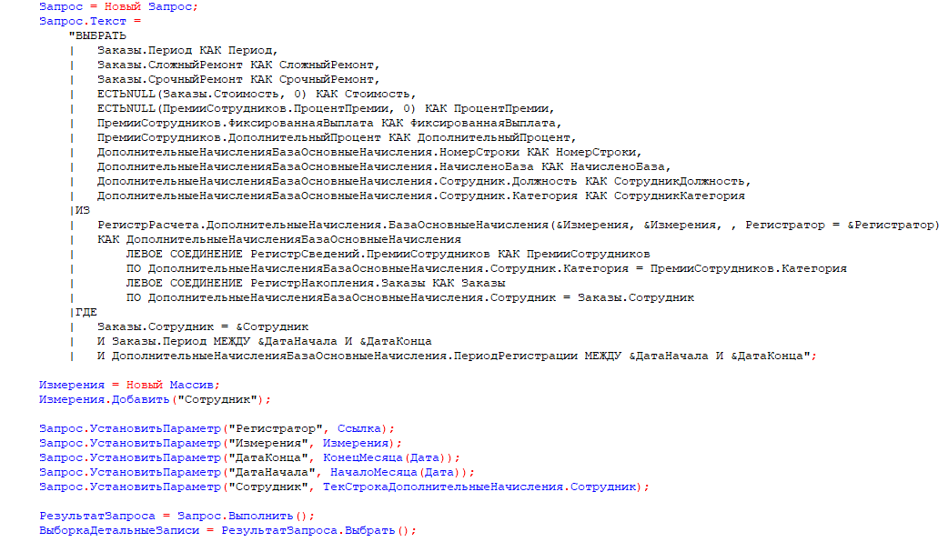

Рисунок . – Модуль «Начисление зарплаты» (2-ая часть)

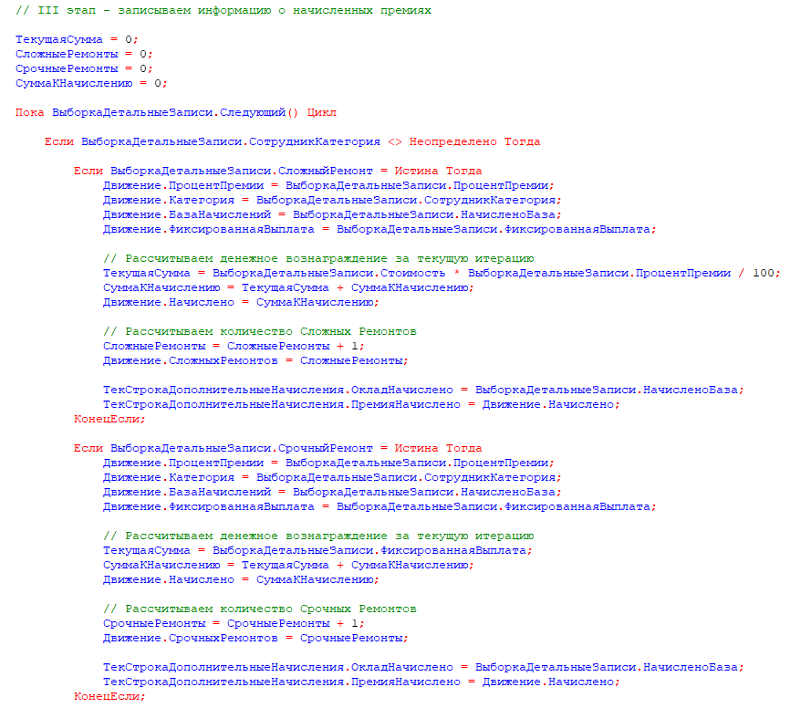

Рисунок . – Модуль «Начисление зарплаты» (3-ья часть)

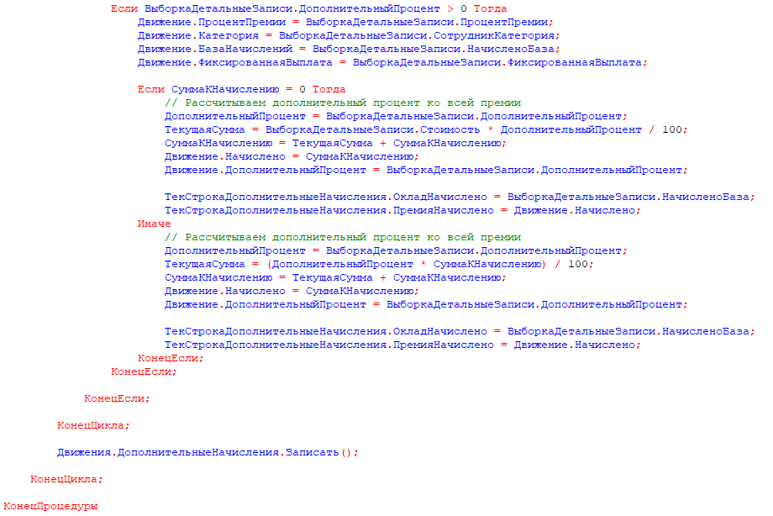

Рисунок . – Модуль «Начисление зарплаты» (4-ая часть)

Далее рассмотрим алгоритмы для документа – «Регистрация прогулов». Для удобства пользователей на форме документа были реализованы проверки, позволяющие направить пользователя на корректное выполнение действий. Взглянем на функцию проверки статуса сотрудника (рисунок 2.17).

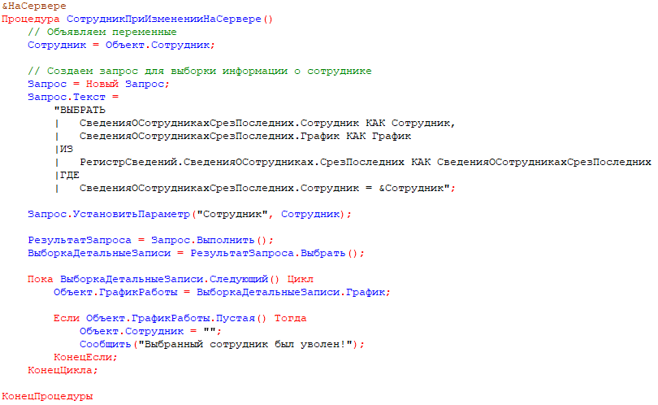

Рисунок . – Функция «Сотрудник при изменении»

Взглянем на процедуру проведения документа, которая записывает данные в регистр расчета «Основные начисления» (рисунок 2.18).

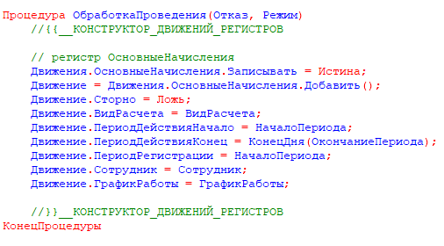

Рисунок . – Модуль «Регистрация прогулов»

## **Реализация конфигурации: пользовательский интерфейс**

В этом разделе будет продемонстрирован практический пример работы с разработанной конфигурацией с точки зрения будущего пользователя системы. Подробно будут рассмотрены основные шаги взаимодействия с системой. Чтобы принять сотрудника на работу в компанию сначала следует заполнить информацию о должностях и категориях (рисунки 2.19, 2.20).

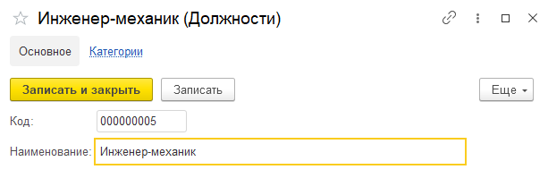

Рисунок . – Добавление информации в справочник «Должности»

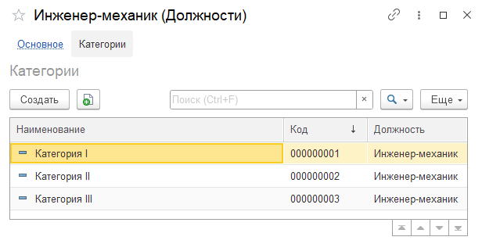

Рисунок . – Добавление информации в справочник «Категории»

Следует отметить, что не для всех должностей требуется обязательное назначение ряда категорий, как в случае с должностью – «Инженер-механик».  
В некоторых случаях установка категории является необязательной.

После того, как информация о должностях и категориях была добавлена, необходимо заполнить сведения о рабочем графике сотрудников компании. Сначала следует ввести информацию о графике в справочник (рисунок 2.21).

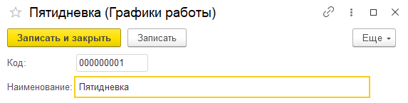

Рисунок . – Добавление информации в справочник «Графики работы»

Далее требуется заполнить рабочий график для сотрудников компании. Для этого пользователю следует применить обработку «Заполнение графика». Взглянем на структуру обработки, представленную на рисунке 2.22.

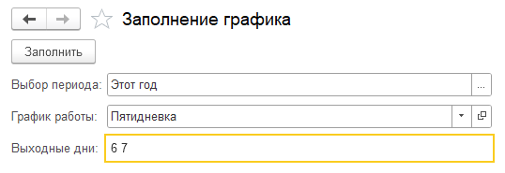

Рисунок . – Обработка «Заполнение графика»

В результате выполнения обработки в регистр сведений «Графики работы» будет добавлена информация о рабочих и выходных днях для сотрудников. Теперь необходимо заполнить справочник «Сотрудники» (рисунок 2.23).

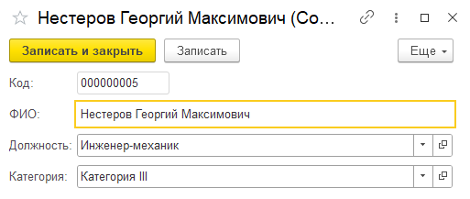

Рисунок . – Добавление информации в справочник «Сотрудники»

После добавления сведений о сотруднике в соответствующий справочник, его следует принять на работу с использованием документа «Приказ о найме». Взглянем на процесс создания документа «Приказ о найме» (рисунок 2.24).

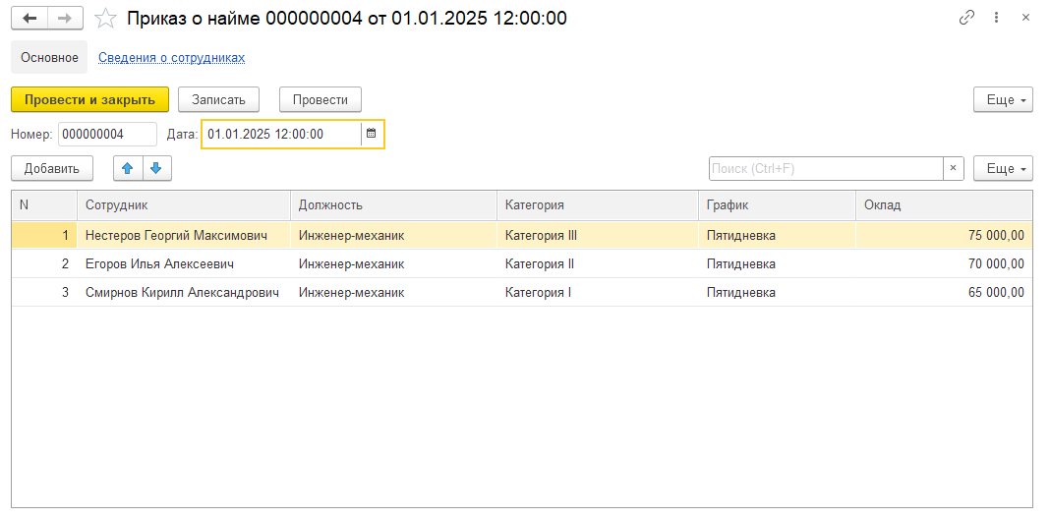

Рисунок . – Создание документа «Приказ о найме»

В результате проведения документа информация будет добавлена в соответствующий регистр сведений, а именно: «Сведения о сотрудниках». Взглянем на процесс увольнения сотрудника из компании (рисунок 2.25).

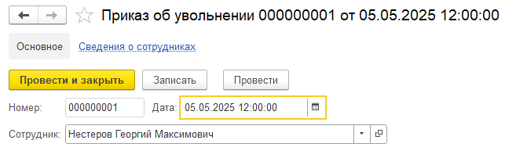

Рисунок . – Создание документа «Приказ об увольнении»

В результате проведения документа «Приказ об увольнении» информация будет добавлена в регистр сведений, а именно: «Сведения о сотрудниках». Каждый сотрудник, принятый в компанию на должность «Инженер-механик», занимается выполнением различных заказов, связанных с ремонтом техники. Выполненные сотрудниками заказы фиксируются в документе «Заказы».

Документ включает три табличные части, обязательные к заполнению. Первая табличная часть документа содержит информацию о сотрудниках, участвующих в выполнении конкретного заказа (рисунок 2.26).

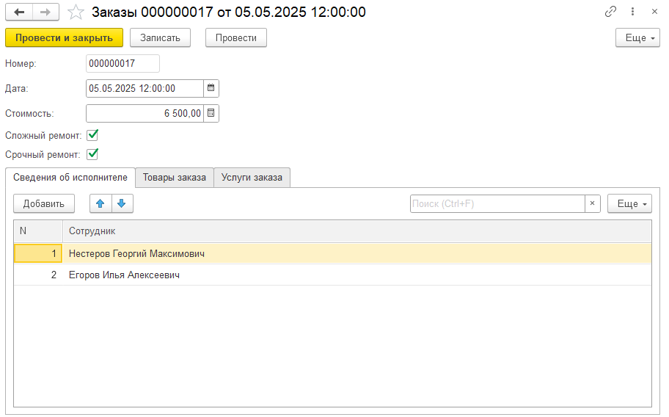

Рисунок . – Создание документа «Заказы» (1-ая часть)

Следующая табличная часть документа называется – «Товары заказа».  
Она содержит сведения о товарах, задействованных в выполнении этого заказа. Рассмотрим описанную табличную часть подробнее (рисунок 2.27).

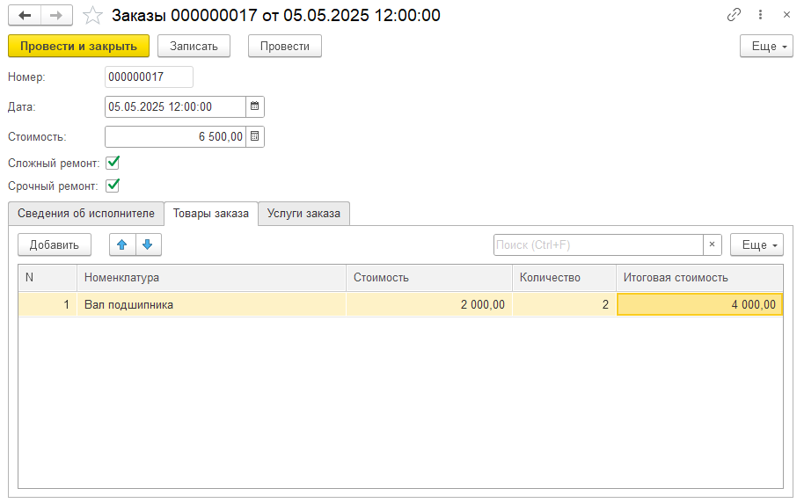

Рисунок . – Создание документа «Заказы» (2-ая часть)

Завершающая табличная часть документа называется – «Услуги заказа». Она содержит сведения об услугах, которые оказывают специалисты в заказе. Взглянем на представленную табличную часть (рисунок 2.28).

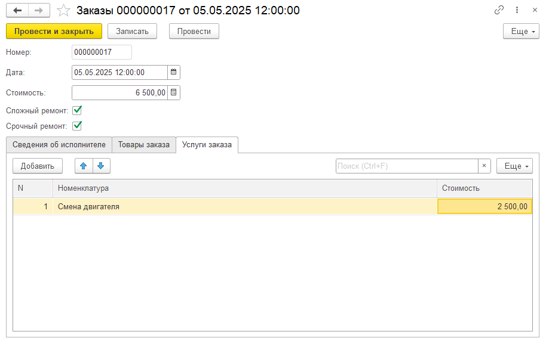

Рисунок . – Создание документа «Заказы» (3-ья часть)

За выполнение определенных ремонтов сотрудникам полагается премия. При этом необходимо учитывать дополнительные коэффициенты, которые применяются к сотрудникам определённых категорий (рисунок 2.29).

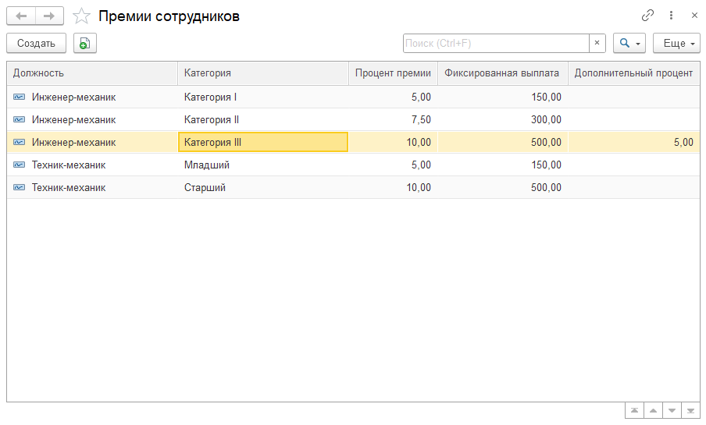

Рисунок . – Регистр сведений «Премии сотрудников»

В случае отсутствия сотрудника на работе без уважительной причины следует зафиксировать прогул при помощи документа «Регистрация прогулов». Взглянем на процесс регистрации прогула (рисунок 2.30).

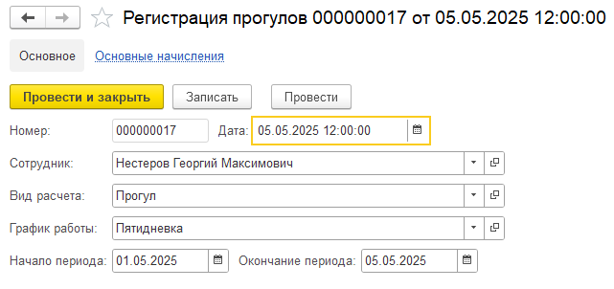

Рисунок . – Создание документа «Регистрация прогулов»

В результате проведения документа информация о прогуле сотрудника добавляется в соответствующий регистр расчета – «Основные начисления». Ежемесячно сотрудникам компании требуется выплачивать заработную плату. Для этого был создан соответствующий документ – «Начисление зарплаты».

Документ состоит из двух табличных частей, обязательных к заполнению. Для удобства пользователя на форме были реализованы определенные кнопки, к которым следует отнести: «Заполнить ведомость» и «Очистить ведомость». Названия кнопок позволяют интуитивно понять их основной функционал.

При заполнении документа с применением кнопки «Заполнить ведомость», вся информации о сотрудниках автоматически загружается в табличные части, среди которых: «Основные начисления» и «Дополнительные начисления». Данная функция значительно упрощает процесс заполнения ведомости.

Для формирования данных выполняется запрос, который извлекает информацию из регистра сведений «Сведения о сотрудниках» для заполнения «Основных начислений», а также из регистра сведений «Премии сотрудников» и регистра накопления «Заказы» для «Дополнительных начислений».

В результате выполнения этих действий поля табличных частей документа будут заполнены, за исключением полей «Начислено» и «Премия начислено», которые заполняются в процессе проведения документа (рисунки 2.31, 2.32).

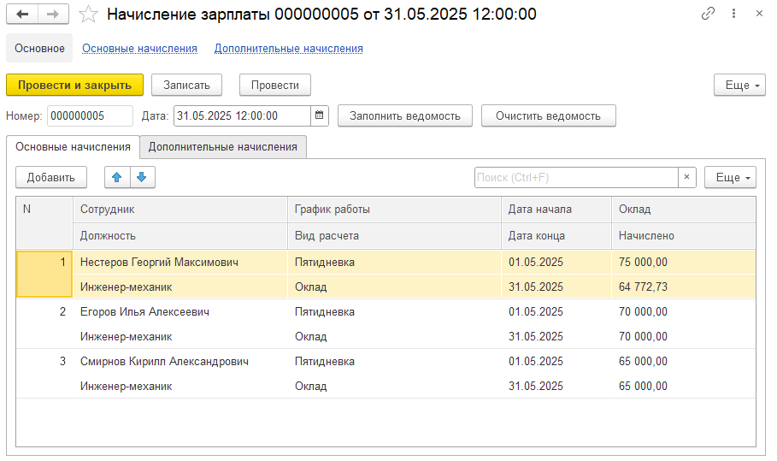

Рисунок . – Создание документа «Начисление зарплаты» (1-ая часть)

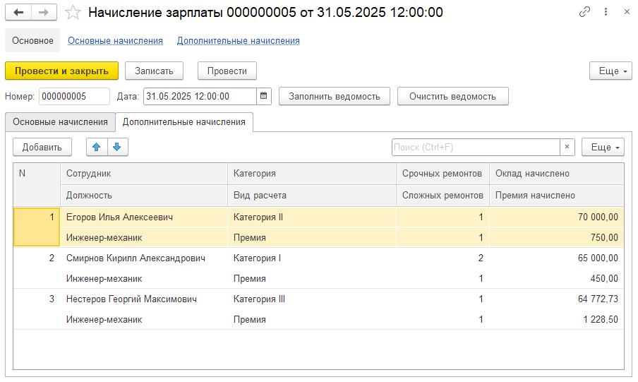

Рисунок . – Создание документа «Начисление зарплаты» (2-ая часть)

Далее необходимо перейти к рассмотрению отчетов в конфигурации. Важно отметить, что отчеты обеспечивают наглядное представление сведений. Отчет «Зарплатная ведомость» позволяет наглядно отобразить начисления, выплаченные сотрудникам за определенный период (рисунок 2.33).

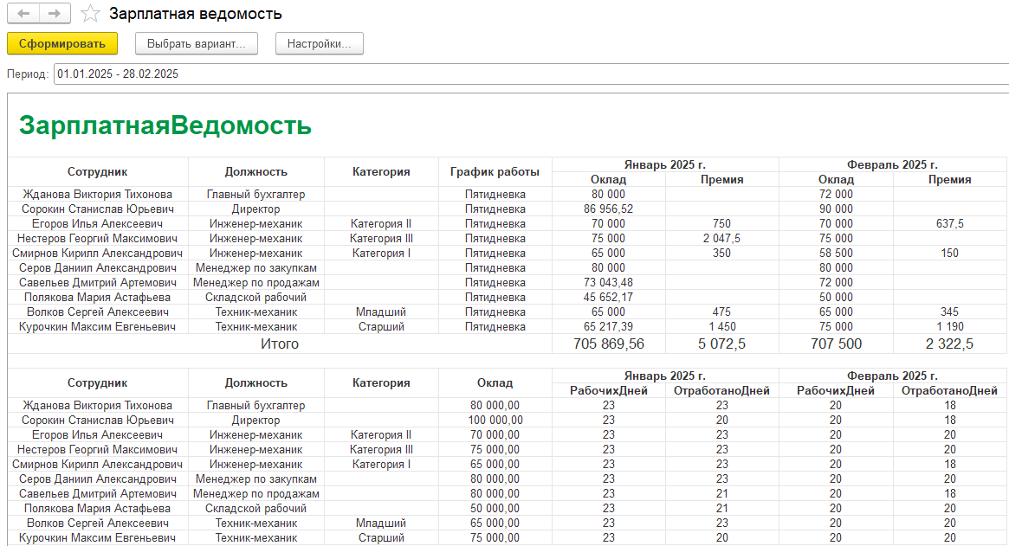

Рисунок . – Сформированный отчет «Зарплатная ведомость»

Отчет «Эффективность инженеров» позволяет проанализировать премии, выплаченные сотрудникам компании за некоторый период (рисунок 2.34).

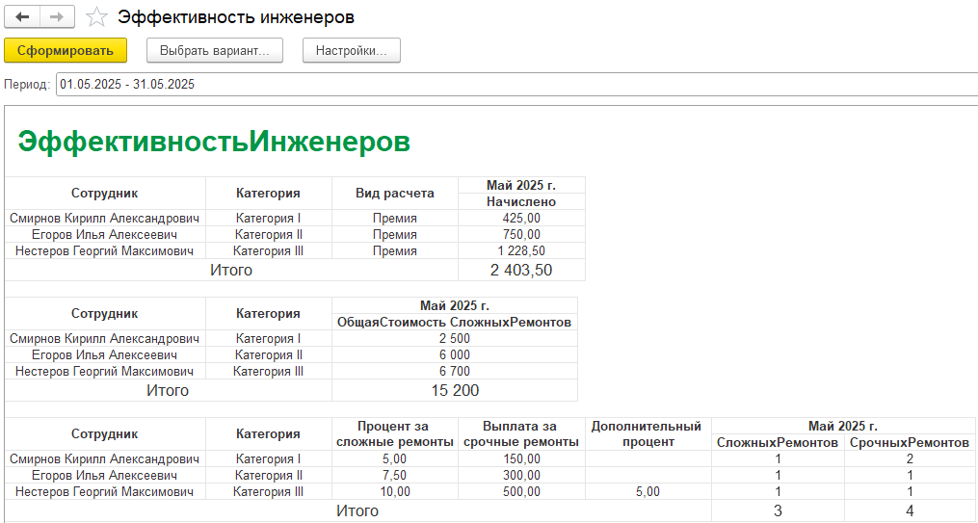

Рисунок . – Сформированный отчет «Эффективность инженеров»

# **ЗАКЛЮЧЕНИЕ**

В ходе выполнения курсового проекта была разработана конфигурация   
для автоматизации периодических расчетов компании СтроТехИнжиниринг. Обследование предметной области, включающее описание решаемой задачи, позволило определить направления и требования, которые легли в основу разработки конфигурации для исследуемого предприятия.

Описание структуры будущей конфигурации позволило сформировать четкое представление о ключевых объектах и взаимосвязях между ними.  
На основе этого описания были выделены функциональные модули, для которых были разработаны соответствующие спецификации.

Описание основных алгоритмов проведения документов позволило разработать эффективные механизмы автоматической обработки информации. Благодаря описанию всех представленных пунктов сформировалось четкое понимание структуры и функционала будущей конфигурации.

Создание физической структуры конфигурации стало важным шагом на пути к практической реализации системы, что позволило обеспечить не только эффективное хранение информации в системе, но и ее быструю обработку. Подробное описание и детальная проработка алгоритмов позволили понять, как будут автоматизироваться ключевые процессы периодических расчетов.

Заключительным этапом стала разработка пользовательского интерфейса, который повысил уровень понятности и удобства взаимодействия с системой. Интерфейс, включающий функциональные формы, предоставляет возможность пользователям быстро и эффективно выполнять необходимые задачи, минимизировав риск возникновения каких-либо программных ошибок.

В завершение следует отметить, что разработанная конфигурация для автоматизации периодических расчетов в компании СтроТехИнжиниринг полностью соответствует всем поставленным требованиям и особенностям.  
В рамках выполнения курсового проекта по разработке конфигурации в 1С были достигнуты основные цели и выполнены все поставленные задачи.

# **СПИСОК ЛИТЕРАТУРЫ**

1. Балданова, Т. С. Программирование в системе 1С: Предприятие 8: практикум : учебное пособие / Т. С. Балданова, О. А. Лобсанова. — Улан-Удэ : БГУ, 2022. — 184 с. — ISBN 978-5-9793-1805-9. — Текст : электронный // Лань : электронно-библиотечная система. — URL: https://e.lanbook.com/book/336347 (дата обращения: 05.05.2025). — Режим доступа: для авториз. пользователей.
2. Волик, М. В. Корпоративные информационные системы на базе 1С: предприятие 8 : учебное пособие / М. В. Волик. — Москва : Прометей, 2020. — 102 с. — ISBN 978-5-907244-00-9. — Текст : электронный // Лань : электронно-библиотечная система. — URL: https://e.lanbook.com/book/165945 (дата обращения: 05.05.2025). — Режим доступа: для авториз. пользователей.
3. Гантц, И. С. 1С: Предприятие. Программирование для начинающих: Практикум : учебное пособие / И. С. Гантц. — Москва : РТУ МИРЭА, 2023. — 71 с. — ISBN 978-5-7339-1725-2. — Текст : электронный // Лань : электронно-библиотечная система. — URL: https://e.lanbook.com/book/331547 (дата обращения: 05.05.2025). — Режим доступа: для авториз. пользователей.
4. Лысенкова, С. Н. Конфигурирование в системе «1С: Предприятие». Создание информационной базы, разработка подсистем и справочников» : учебно-методическое пособие / С. Н. Лысенкова. — Брянск : Брянский ГАУ, 2021. — 31 с. — Текст : электронный // Лань : электронно-библиотечная система. — URL: https://e.lanbook.com/book/304313 (дата обращения: 05.05.2025). — Режим доступа: для авториз. пользователей.
5. Скороход, С. В. Программирование на платформе 1С: Предприятие 8.3 : учебное пособие / С. В. Скороход. — Ростов-на-Дону : ЮФУ, 2019. — 135 с. — ISBN 978-5-9275-3315-2. — Текст : электронный // Лань : электронно-библиотечная система. — URL: https://e.lanbook.com/book/141127 (дата обращения: 05.05.2025). — Режим доступа: для авториз. пользователей.

# **ПРИЛОЖЕНИЕ А**

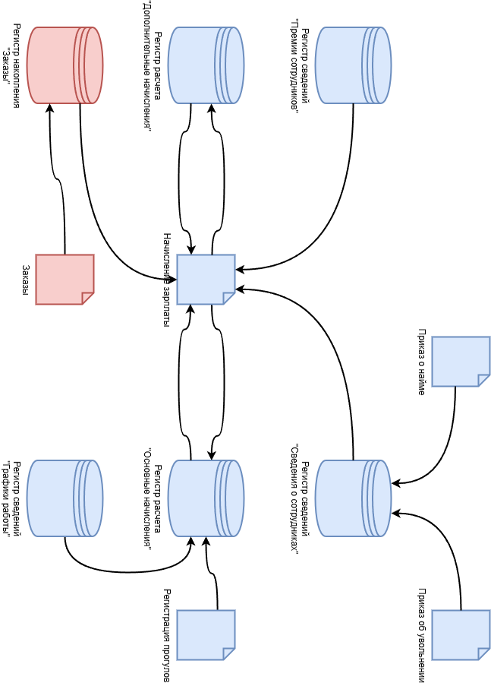

Рисунок А.1 – Логическая схема конфигурации